MDVAL

DATOS GENERALES
Identificación del documento | DT-009_DEFINICION_PARTICULAS_NORMA_ELEMENTO
Título del documento | Pantalla de definición de partículas por norma / elemento
Proyecto | MDVAL
Gerente
Área demandante
Director | Federico Martín Lara
Responsables | Área |  |  | Responsable
Responsables | Dirección |  |  | Federico Martín Lara
Control de versionado | Versión | Fecha | Autor |  | Comentarios
Control de versionado | 1.0 | 03/08/2021 | Federico Martín Lara |  | Versión inicial

Contenido
Introducción 3
Diseño de la pantalla 4
Arquitectura de la pantalla 5
Comportamiento de la pantalla 5
Lógica de la pantalla 8

Introducción
El presente documento define la pantalla de Glosario de Campos.
Se activa mediante la opción del menú Configuración → Glosarios → Datos de Glosario Campos.

Diseño de la pantalla
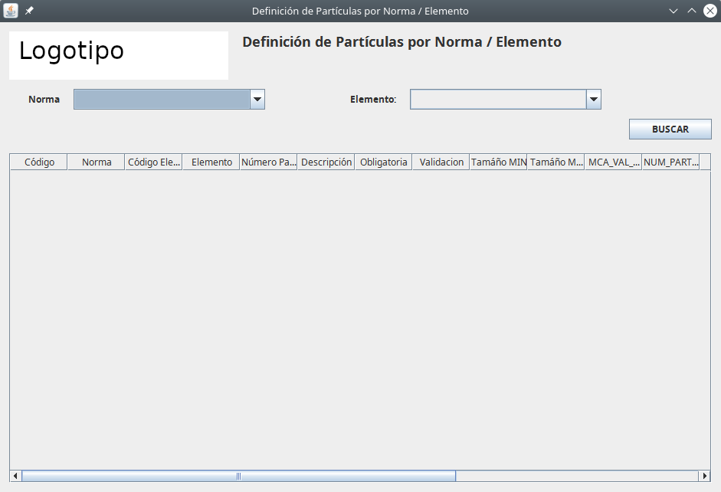

Arquitectura de la pantalla
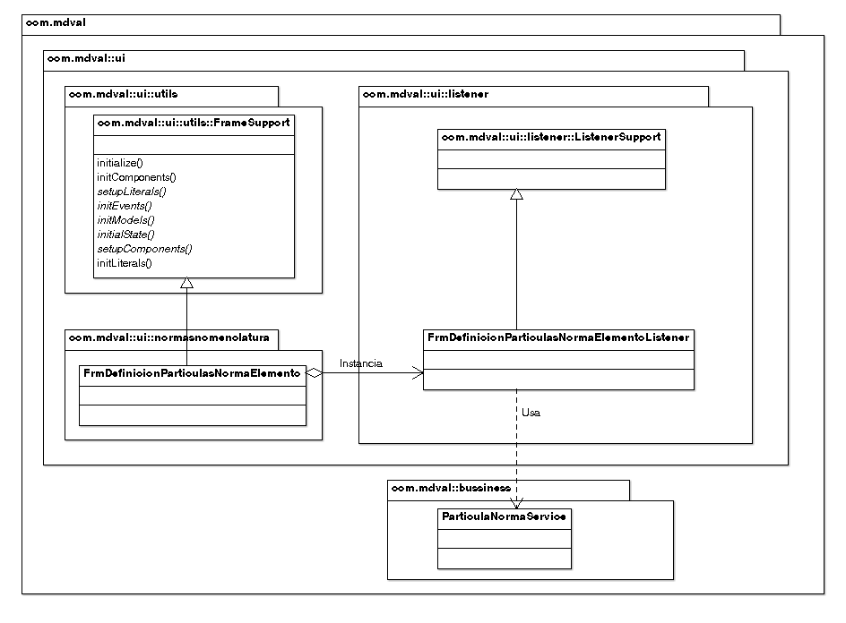

Comportamiento de la pantalla
- El combo de norma cargará las normas existentes, invocando al
procedimiento p_consulta_normas.

- El combo de elemento cargará los tipos de elementos existentes,
invocando al procedimiento p_con_tipos_elementos.

- Si se pulsa el botón Buscar, busca norma y tipo de elemento,
invocando al procedimiento
p_con_def_part_norma_elemento.

- Al cargar la pantalla no cargará ningún registro en el listado.

Lógica de la pantalla

